Разработка структурной кинетической модели и механизма протекания реакции дегидрирования метилциклогексана на катализаторе Pt,Sn/γ-Al₂O₃
Ложкин Александр Дмитриевич^{1,2}, Кацман Евгений Александрович¹, Брук Лев Григорьевич¹
Руководитель проекта
¹Институт тонких химических технологий им. М.В. Ломоносова, РТУ МИРЭА, Москва, Россия
²ООО «Центр Водородных Технологий»
E-mail:promchemie@gmail.com
Реакции гидрирования ароматических соединений и дегидрирования циклоалканов представляют практический интерес для создания эффективной системы запасания, хранения и транспорта энергии в виде связанного водорода с помощью жидких органических носителей, которые могут использоваться в широком диапазоне условий и при необходимости позволяют получать водород по реакции дегидрирования циклоалканов [1-2]. В Российской Федерации требования к жидким носителям водорода повышаются вследствие сурового климата и необходимости хранить и транспортировать циклоалканы при низких температурах. Пара толуол-метилциклогексан удовлетворяет данным требованиям, поскольку остается в жидком состоянии до температуры -85^{о}С. Закономерности реакций гидрирования ароматических соединений достаточно хорошо изучены, а соответствующие реакции дегидрирования известны в меньшей степени [3].
Разработана структурная кинетическая модель гетерогенно-каталитической обратимой реакции дегидрирования метилциклогексана в толуол и водород на модифицированном оловом платиновом нанесенном катализаторе Pt(1.5%),Sn(0.25%)/γ-Al₂O₃). Она учитывает участие в катализе бифункционального активного центра ZY и двух его адсорбционных форм с водородом и толуолом (рисунок 1). Механизм включает четыре маршрута, и разработанная на его основе кинетическая модель адекватно описывает экспериментальные данные для прямого и обратного направления реакции в широком интервале условий ее проведения. Обсуждаются детали многомаршрутного механизма реакции.
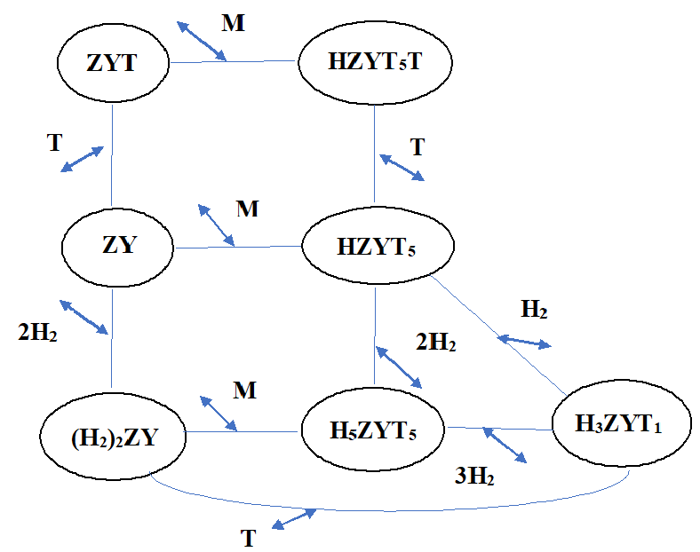
Рис. 1. Кинетический граф механизма дегидрирования метилциклогексана в толуол
Уравнения модели открыты для модификации и расширения, что открывает путь для включения в неё путей образования побочных продуктов, и прежде всего, отложений тяжелых продуктов на катализаторе.
Литература
- Kurosaki D. Introduction of Liquid Organic Hydrogen Carrier and the Global Hydrogen Supply Chain Project, Chiyoda Corporation, 2018.
- Okada Y. Development of large scale H₂ storage and transportation technology with liquid organic hydrogen carrier (LOHC). Qatar: Proceeding 21st Jt. GCC-Japan Environ. Symp. Doha, 2013.
- Chauoki J., Touzani A., Klvana D. Déshydrogénation du méthylcyclohexane sur le catalyseur industriel Pt-Sn/Al₂O₃ // Oil & Gas Science and Technology. 1988. V. 43, № 6. P. 873-881.

